IDinformation | 150
TitreFr | Journal l'Anecdote
TitreEN | --
DescriptionFr | Mgr Kleda: J'ai déjà guéri plus de 400 personnes
DescriptionEn | --
Auteur | Journaux et Périodiques
TypeR | Image
Resource | 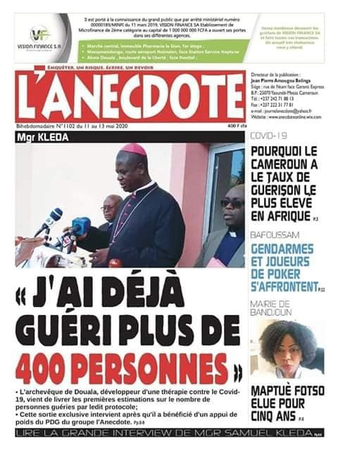
dateE | 12/11/2020
datedecreation | 13/05/2020
tag | covid-19, traitement
Categorie | Traitement
cat_lieu | Douala

